Dzień Dobry kochani
Zadanie 27
Ćwicz 1
oblicz;

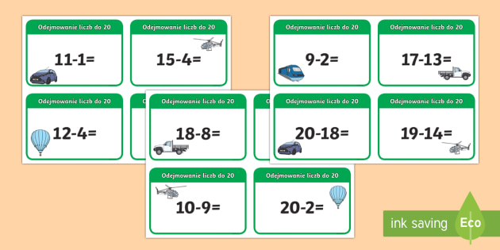

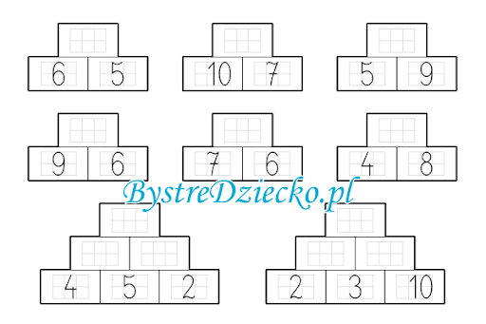
Ćwicz 2
Wakacyjne zagadki
By je zerwać z drzewa
najlepiej wstać wcześnie,
bo nie tylko dzieci
lubią jeść ...

Babcia pestki z nich wydłubie
i sok słodki z nich wyciśnie,
albo kompot ugotuje,
lub do ciasta doda...

Duża i dmuchana;
Bardzo kolorowa.
Hop! Do góry lubi latać.
To piłka ….
Zamek z piasku z nią zbudujesz,
chociaż cała plastikowa.
Po zabawie -obok grabek
w wiaderku się chowa. …..
W wodzie zawsze je zakładam,
Przez ręce, głowę.
Już się teraz nie utopię.
Bo mam koło ….
Gdy słońce mocno świeci
To wtedy nam się marzy
By koc szybko rozłożyć
Na piaszczystej …..
Wody wcale się nie boi;
Lubi pływać po jeziorze.
Ale są potrzebne wiosła,
By nas fala lepiej niosła. /łódka/

Ćwicz 3
Przeczytaj i zapamiętaj

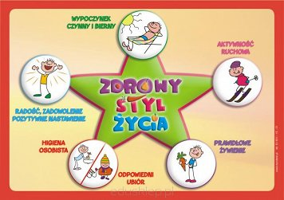

Ćwicz 4

Mamy teraz sezon na truskawki więc wykonaj samodzielnie Jednocześnie zachowując bezpieczeństwo w czasie korzystania ze sprzętu kuchennego. SMACZNEGO

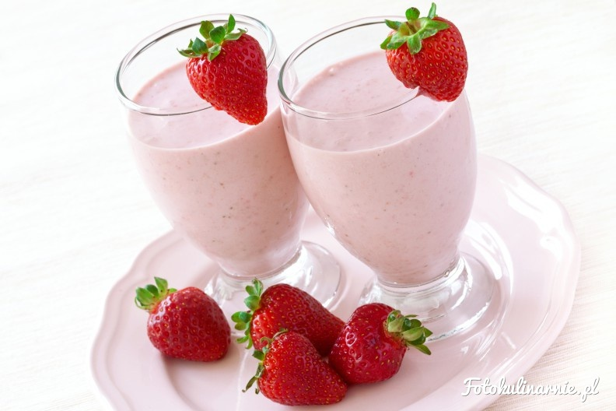

Koktajl truskawkowy.
Przygotuj:
- 20 świeżych umytych truskawek
- 2 duże łyżki śmietany
- 3 łyżeczki cukru
Truskawki umyj i obierz z szypułek. Wszystkie produkty włóż do miksera i przez 2 min. miksuj, następnie rozlej zmiksowany płyn do małych pucharków i włóż do lodówki aby się koktajl schłodził. Smacznego!
Możesz narysować koszyk pełen truskawek i go pomalować farbami lub pokolorować kredkami.

Ćwicz 5
Dla relaksu pokoloruj według własnego uznania
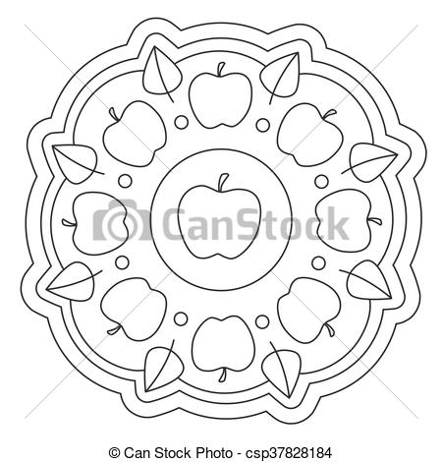
Życzę miłej pracy wych Marta Mazurek

